Λένα Πλάτωνος, Καρυωτάκης, 13 τραγούδια με τη Σαββίνα Γιαννάτου
ΜΑΡ12
Κατηγορία: Αναγνώσεις, καταχώρηση από: Σπύρος Αραβανής
Σύνθεση, ενορχήστρωση και διέυθυνση: Λένα Πλάτωνος, Επιμέλεια παραγωγής: Γιώργος Μητρόπουλος, Παραγωγή:Εταιρία Γενικών εκδόσεων Α.Ε, ΛΥΡΑ, 1983

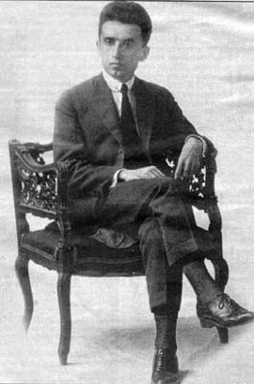
1. Βράδι
2. Χαμόγελο
3. Άνοιξη
4. Νύχτα
5. Σε παλιό συμφοιτητή
6. Παιδικό
7. Το φεγγαράκι απόψε
8. Σαν δέσμη από τριαντάφυλλα
9. Τα γράμματά σου
10. Κριτική
11. Η πεδιάς και το νεκροταφείον
12. Πεθαίνοντας
13. Μόνο
Άνοιξη
Στον κήπο απόψε μου μιλεί μια νέα μελαγχολία.
Βυθίζει κάποια μυγδαλιά το ανθοχαμόγελό της
στου βάλτου το θολό νερό.Και η θύμηση της νιότης
σαλεύει τόσο θλιβερά την άρρωστη ακακία…
Εξύπνησε μια κρύα πνοή μες στη σπασμένη σέρα,
όπου τα ρόδα είναι νεκρά και κάσα η κάθε γάστρα.
Το κυπαρίσσι,ατέλειωτο σα βάσανο,προς τ’άστρα
σηκώνει τη μαυρίλα του,διψώντας τον αέρα.
Και πάνε,πένθιμη πομπή λες,της δεντροστοιχίας
οι πιπεριές και σέρνονται τα πράσινα μαλλιά τους.
Οι δυο λατάνιες ύψωσαν μες στην απελπισιά τους
τα χέρια.Κι είναι ο κήπος μας κήπος μελαγχολίας
Βράδυ

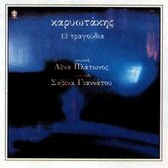
Τα παιδάκια που παίζουν στ’ανοιξιάτικο δείλι
- μια ιαχή μακρυσμένη-,
τ’αεράκι που λόγια με των ρόδων τα χείλη
ψιθυρίζει και μένει,
τ’ανοιχτά παραθύρια που ανασαίνουν την ώρα,
η αδειανή κάμαρά μου,
ένα τρένο που θα’ρχεται από μια άγνωστη χώρα,
τα χαμένα όνειρά μου,
οι καμπάνες που σβήνουν,και το βράδυ που πέφτει
ολοένα στην πόλη,
στων ανθρώπων την όψη,στ’ουρανού τον καθρέφτη,
στη ζωή μου τώρα όλη…

